2. www.codechef.com/ide#

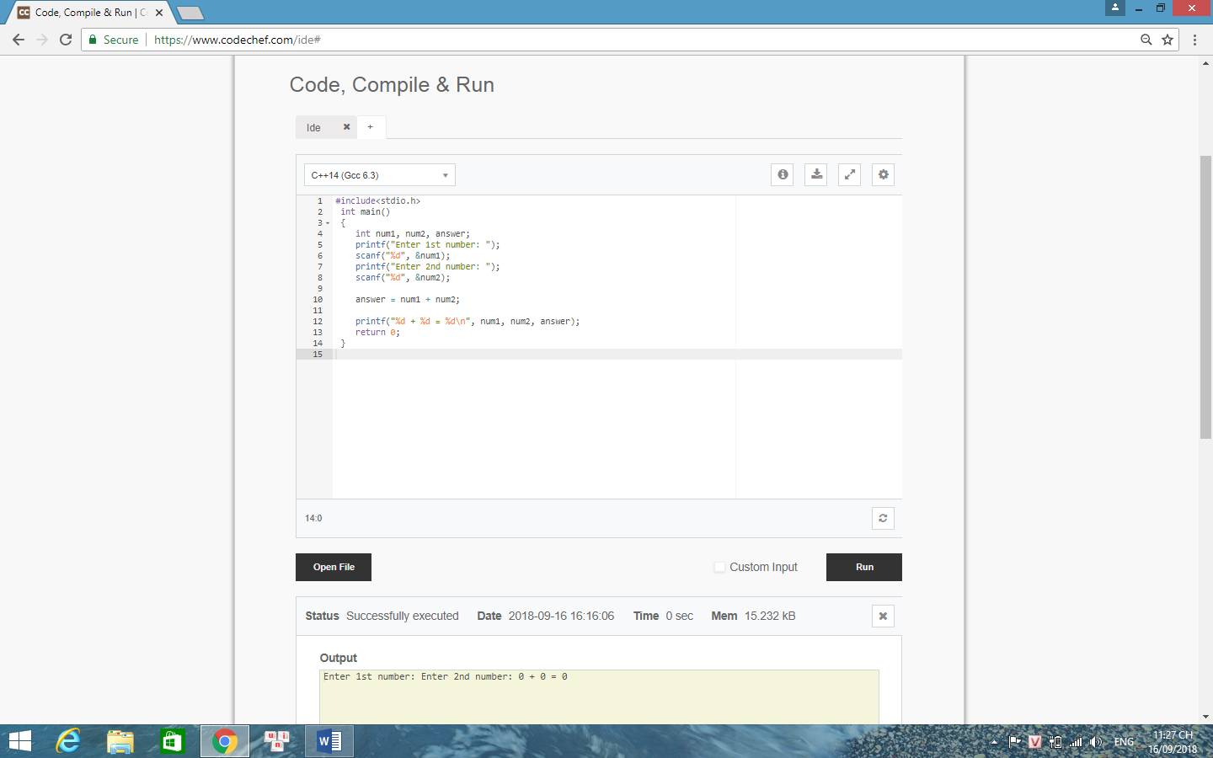Đầu tiên chúng ta viết code, sau đó ở phần language chúng ta chọn ngôn ngữ lập trình phù hợp với chương trình chúng ta đang viết, tiếp đến chúng ta tích vào ô custom input, nhập phần input vào và nhấn run để chạy và biên dịch chương trình.